新 书 推 荐

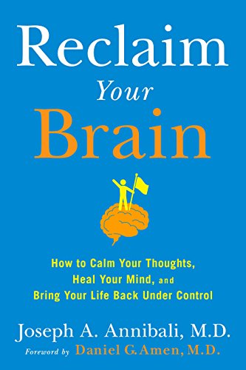
中文书名：《改造大脑：怎样平静思绪，治愈精神，控制你的生活》

英文书名：RECLAIM YOUR BRAIN: How to Calm Your Thoughts, Heal Your Mind, and Bring Your Life Back Under Control
作 者：Joseph A. Annibali, M.D.; with a foreword by Daniel G. Amen, M.D.
出 版 社：Avery/Penguin
代理公司： ANA/Lauren Li
页 数: 304页
出版时间：2016年1月
代理地区：中国大陆、台湾
审读资料：电子稿
类 型：保健

内容简介：

本书是规范的指南，如何恢复认知平静。阿曼临床中心的精神病医师安纳贝利用三十年时间，为病人治疗负担过重、刺激过度的大脑。

约瑟夫·安纳贝利博士为数千病人治疗负担过重、刺激过度的大脑。有些病人说，他们的头脑“一片混乱”。另一些病人觉得，他们的大脑仿佛“着了火”。无论他们是不是最终诊断为“普通”的焦虑、强迫性精神障碍、抑郁、躁郁症、甚至药物滥用，根本问题都在于大脑过分繁忙。巨大的刺激妨碍了注意、专注、聚焦、情绪，经常还有其他影响，甚至可能意味着大脑或身体本身没有发现的损害。

安纳贝利博士运用实用的策略、易懂的解释、规范的心态管理技术，帮助读者改造大脑，重新控制生活。

作者简介：

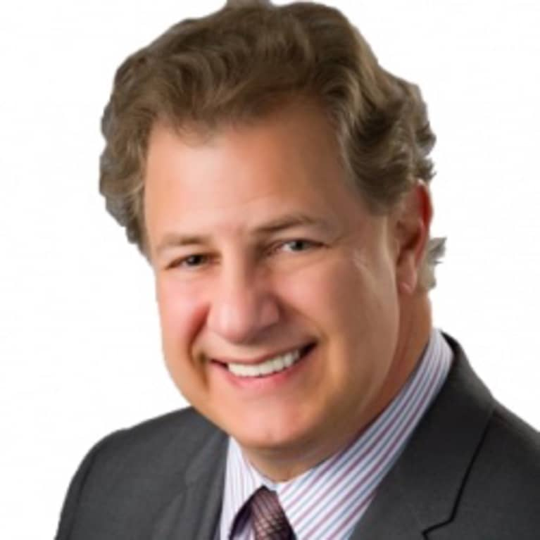
约瑟夫·安纳贝利博士（Dr. Joseph Annibali） 在弗吉尼亚莱斯顿著名的阿曼临床中心担任精神病学家，治疗了数千精神病人和心理障碍病人，是莱姆病大脑断层摄影（SPECT ）的全国顶级专家，也是 Irlen 综合征的顶级专家。这种常见的视觉功能紊乱对大脑功能造成了深刻的影响。

安纳贝利博士定期在华盛顿特区举行讲座、演示和研讨班，题材涉及ADD、焦虑、情绪失调、自闭、早老性痴呆、莱姆病，自然还包括如何平静过于繁忙的大脑。
媒体评价：

“本书读者将会惊讶地发现：只要了解大脑怎样运作，就能自己平静繁忙的大脑。”

----医学博士丹尼尔·阿曼（Daniel G. Amen, M.D.），《纽约时报》（New York Times）畅销书《改变大脑，改变生活》（Change Your Brain, Change Your Life）的作者

谢谢您的阅读！
请将反馈信息发至：李文浩（Lauren Li）
安德鲁·纳伯格联合国际有限公司北京代表处
北京市海淀区中关村大街甲59号中国人民大学文化大厦1705室
邮编：100872
电话：010-82449901
传真：010-82504200
Email：Lauren@nurnberg.com.cn
网址：http://www.nurnberg.com.cn
微博：http://weibo.com/nurnberg
豆瓣小站：http://site.douban.com/110577/
微信订阅号：ANABJ2002

